【量化小讲堂 - Python、Pandas系列】量化投资中关于复权的处理 - 量化投资 - 经管之家(原人大经济论坛)
星期二, 十二月 8, 2020
5:25 下午
已剪辑自: https://bbs.pinggu.org/thread-3924170-1-1.html

引言:
本系列帖子“量化小讲堂”，通过实际案例教初学者使用python、pandas进行金融数据处理，希望能对大家有帮助。
【必读文章】:《10年400倍策略分享-附视频逐行讲解代码》
【所有系列文章汇总】:https://bbs.pinggu.org/thread-3950124-1-1.html
【python量化课程】想要快速、系统的学习量化知识，可以参与我与论坛合作开设的课程：《python量化投资入门》，我会亲自授课，随问随答。参与课程还可以免费加入我的小密圈，我每天会在圈中分享量化的所见所思，圈子介绍点击此处。
微信：xbx_laoshi，量化交流Q群(快满)：438143420，有问题欢迎交流。
文中用到的A股数据可在www.yucezhe.com下载，这里可以下载到所有股票、从上市日起的交易数据、财务数据、分钟数据、分笔数据、逐笔数据等。
【量化小讲堂 - Python、Pandas系列】量化投资中如何处理复权、除权问题
最近惊讶的发现很多同学对如何在量化投资的实战中如何处理复权、除权等问题，其实不是非常了解，耽误很多事情，所以本文专门来详细的讲一下这个问题。
【复权计算方法】
股票会时不时的发生现金分红、送股等一系列股本变动，这会造成股价的非正常变化，导致我们不能直接通过股价来计算股票的涨跌幅。例如一个股票是10元，当他10送10的时候，它的价格会变成5元，但是我们并不能认为这个股票下跌了5 / 10 - 1 = 50%。
下面举一个具体的例子来说明如何计算除权价格以及复权涨跌幅：
易事特(SZ300376)在2015年6月5日的收盘价是89.00元，当天晚上每股分红0.184元，并且每10股转增4股，那么这个股票除权之后的收盘价应该是(89.00 - 0.184) * 10 / (10 + 4) = 63.44元。下一个交易日6月8日的收盘价是57.10，真实涨跌幅应该是57.10 / 63.44 - 1 = -9.993695%，而不是57.10 / 89.00 - 1 = -35.842697%。
其中真实涨跌幅57.10 / 63.44 - 1 = -9.993695%也被称为是复权涨跌幅。
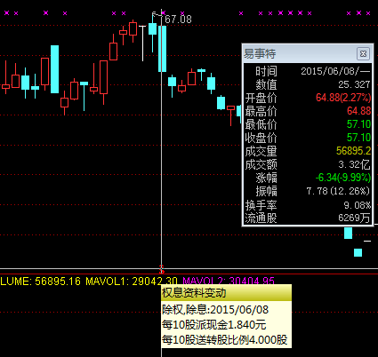
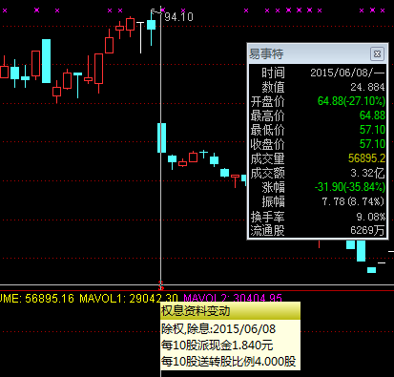
【复权涨跌幅最重要】
因为以上除权问题的存在，很多研究量化的同学在寻找股票数据的时候，很在意是否能得到复权之后的价格数据。我想说的是，股票的复权价格并不是最重要的，最重要的是要得到股票复权之后的涨跌幅。
若你有了股票每天的复权涨跌幅，那么知道了股票第一天的价格，通过简单的连乘计算，自然就可以计算出之后每一天的复权价，这个叫做后复权价。例如股票第一天的价格是10元，之后每天的复权涨跌幅是1%、-2%、3%...那么之后每天的复权价格分别是10 * (1+1%)、10 * (1+1%) * (1-2%)、10 * (1+1%) * (1-2%) * (1+3%)...
同样的，知道了股票最后一天的价格，那么自然也就可以计算出之前每一天的价格，这个叫做前复权价。行情软件中的前后复权价格，其实也是这么算出来的。
（【python量化课程】想要快速、系统的学习量化知识，可以参与我与论坛合作开设的课程：《python量化投资入门》，我会亲自授课，随问随答。参与课程还可以免费加入我的小密圈，我每天会在圈中分享量化的所见所思，圈子介绍点击此处。）
若股票数据中只给出了复权价格，这对计算收益的准确性是有很大影响的。例如给出的是前复权价格，那么很久之前的股票价格往往很小的数字，一般又都是精确到两位小数，所以会变成0.45，0.47这样类似的数字。例如万科A(SZ000002)在2006年2月8日的前复权收盘价是0.56，2月9日的前复权收盘价是0.48，那么2月9日的收益是0.48/0.56 - 1 = -14.29%，但是实际上8号、9号的真实收盘价是5.26、5.06，真实的涨幅是-3.80%，与-14.29%相差巨大。
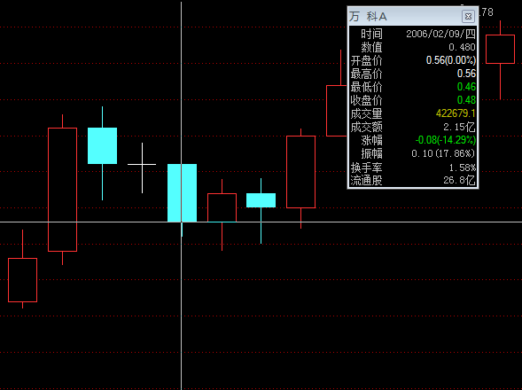
【同花顺、通达信等各家的复权方式不同】
查看来自不同数据源的数据的时候，会发现它们的复权价格或者复权涨跌幅会有微小的差异，这往往是由不同的复权方式导致的。
例如，复权时对于分红产生的个人所得税，各家的处理方式是不一样的。同花顺、通达信中的复权是不考虑所得税的。上文提到的易事特(SZ300376)每股分红0.184元10股转4股，不考虑所得税的除权公式是(89.00 - 0.184) * 10 / (10 + 4) 。
但是实际上，这0.184元不会全部到投资者的口袋里，而是会扣掉10%的所得税（不同投资者扣得税还不一样），所以投资者得到的分红只有0.184 * (1 - 10%)，那么更加准确的分红方式应该是：(89.00 - 0.184 * (1 - 10%)) * 10 / (10 + 4) 。一些专业的数据库，例如wind、国泰安，就是这么复权的。
【其他】
- 对于分钟或者更小级别的数据，我个人认为是没有必要进行复权的，直接用原始数据就可以了。复权之后反而会对数据准确性造成非常大的影响。

- 不要过分追求准确性。复权其实挺复杂的，之前的例子只提到了分红、转增，其实还有增发、配股、可转债等非常复杂的情况。所以哪怕非常贵的、非常专业的数据库，我都曾发现过它们复权计算中的错误。一开始这让我挺头疼的，但后来也释然了，不再去追究这些细小的误差。
之后会讲的内容
有一段时间没有撰写《量化小讲堂》的系列文章了，接下来还是会抽时间继续写下去。现在想到的之后几期会讲的内容：
因为觉得很多人关于Pandas的基础知识还不是很牢固，会先讲一期“【量化小讲堂 - Python、Pandas系列】Pandas常用函数、方法详解”。
然后就会开始比较实战性的东西，会以实际在中国市场有效的策略为案例。
关于《量化小讲堂》之后想看的内容，或者相关问题，可以加我微信xbx_laoshi、Q群(快满)：438143420沟通。

什么是除息？什么是除权？看这一篇就够了！ - 知乎
星期三, 十二月 9, 2020
8:18 上午

已剪辑自: https://zhuanlan.zhihu.com/p/147850337
今天，训练营里有同学发现过了个周末，自己持有的振德医疗莫名奇妙损失了一部分钱，一下慌了！这是怎么回事呢？钱去哪了？
其实这是因为股票分红除权了。
不太明白？5分钟带你了解到底是咋回事。

1。什么是除息？
我们都知道，股票是上市公司的资本，当我们买入上市公司的股票后， 我们就成了“公司的股东”，公司盈利，我们就可以拿到分红。
上市公司给我们的分红有两种形式：向股东派发现金股利和股票股利，上市公司可根据情况选择其中一种形式进行分红，也可以两种形式同时用。

现金股利是指以现金形式向股东发放股利，称为派股息或派息。
现金分红是公司通过可分配利润，以货币资金的形式支付给股东权利，不会改变股本大小，但股东权益减少，每股代表的实际价格也会减少，因此价格相应降低，这一过程叫除息。

除息价=股息登记日的收盘价－每股所分红利现金额
例如：某股票股息登记日的收盘价是5元，每股送红利现金0.5元，则其次日股价为5-0.5=4.5(元)

目前现金分红需要缴纳个人所得税，但不是在发放红利的时候，而是在卖出股票时，根据持股期限，计算现金分红应纳税额，由券商从个人资金账户中直接扣收税款。

2。什么是除权？

除权是由于公司股本增加，每股股票所代表的企业实际价值(每股净资产)有所减少，需要在发生该事实之后从股票市场价格中剔除这部分因素，而形成的剔除行为。
要想了解除权，我们先来了解下投资者的所有者权益构成。

上市公司发行股票拿到募集资金后，会分为两部分：股本和资本公积。
股票发行价格中，实际价值1元是股票面值，记作股本；超出1元的部分计作资本公积。

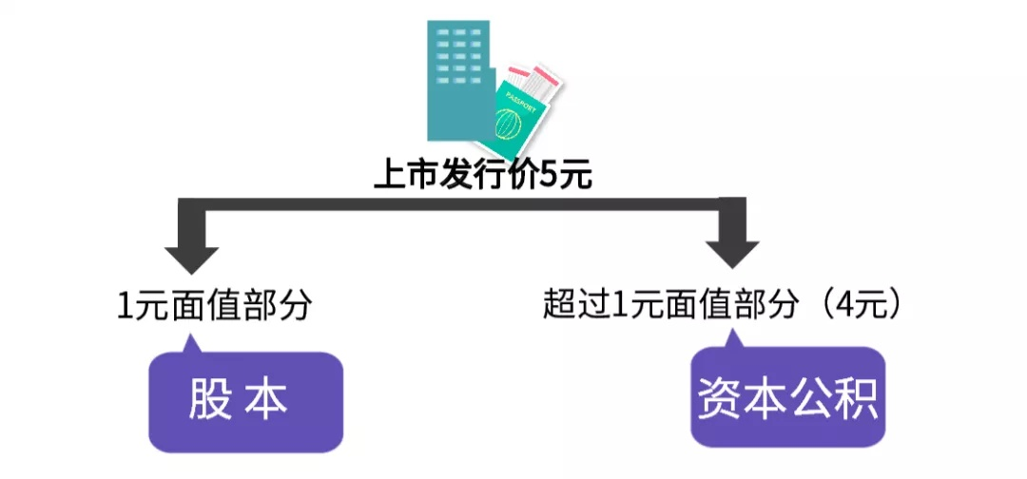

上市公司有了钱，开始投资赚钱，将赚取的收益再分成两部分：盈余公积和未分配利润。

其中，盈余公积就是从税后利润中提取形成的收益积累，留存在企业内部。而税后利润在提取盈余公积和向投资者分配利润后，留存在企业内的、历年留存的利润就称为未分配利润。

因此，作为投资者我们享有以上四部分的所有权：
所有者权益=股本+资本公积+盈余公积+未分配利润

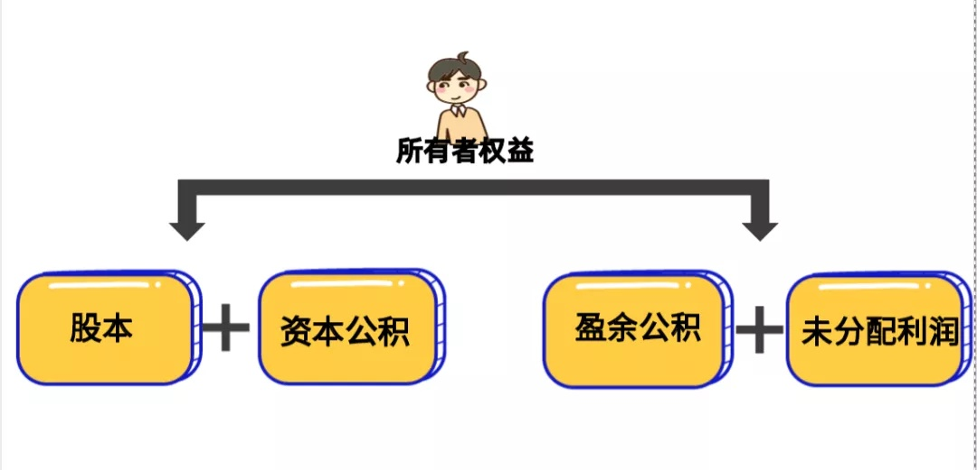

上市公司给投资者分红的第二种形式是：股票股利，是指上市公司向股东分发股票，红利以股票的形式出现，又称为送红股或送股；另外，投资者还经常会遇到上市公司转增股本的情况，转增股本与分红有所区别。

送股：是采取将盈余公积或未分配利润转化为股本的分红方式，上市公司一般只将未分配利润部分送股。
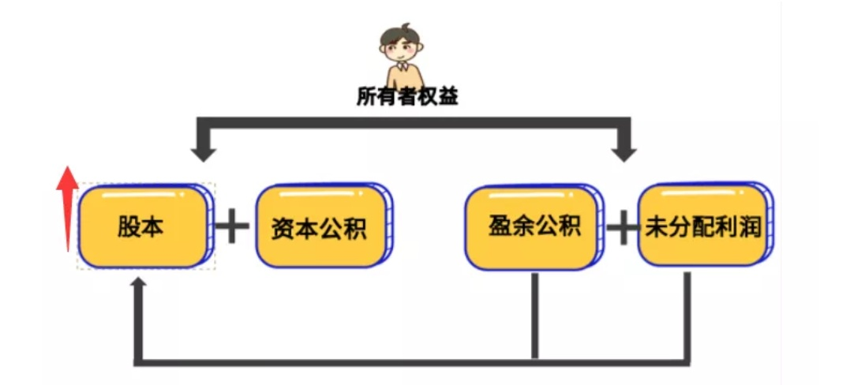

转股：是采取将资本公积转化为股本的分红方式。

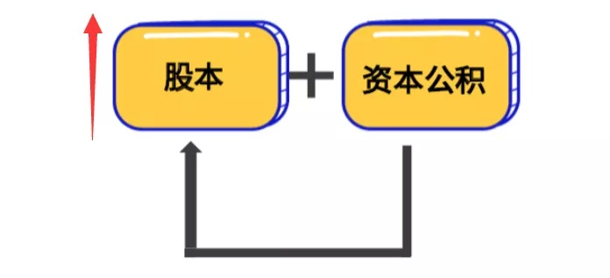

这两种形式都会使股本数增加，但同时也会让股价下跌！这一过程就是除权。

送股/转股仅仅是稀释股本，降低股价，可以看作是单纯降低股价便于买卖，增加流通性，没有其它实质意义。是上市公司向股东传递公司管理当局预期盈利将继续增长的信息，可以增加股票市场流动性。

除权价=股权登记日的收盘价÷(1+每股送红股数)
例如：某股票股权登记日的收盘价是25.8元，每10股送2股，即每股送红股数为0.2，则次日股价为18.8÷(1+0.2)=21.5(元)

分红就分红，股价为什么要跌呢？其实这牵扯到财务做账问题，除权的前提是要维持发行股票总市值不变，你增持了股票，价格成本也就摊低了，如果给后期的投资者按照原来的股价也不公平。
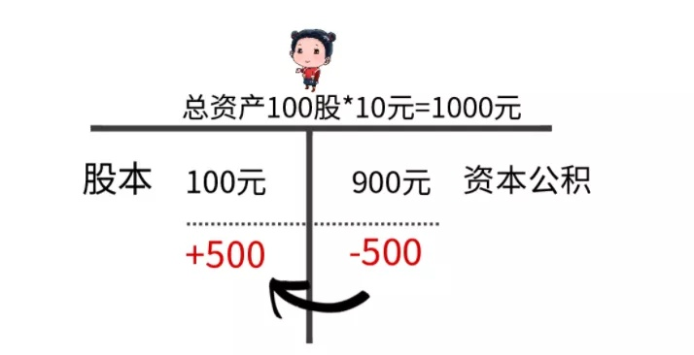

举个例子：比方说你现在持有某上市公司100股股票，每股股价10元，那么股票的总市值是1000元。其中100元是算作股本，900元划入资本公积，如果现在要从资本公积转500元（50股）到股本，如果股价还维持在10元，那么我们来计算一下股票的总市值：150*10+400=1900元，这在会计做帐中肯定是不允许的。

等于转股和送股是要在维持总市值不变的前提下做转股本操作，因此股本数增加了，股价就相应的要下跌。

那很多小伙伴说了，那这不等于是把钱挪了个地方么，我的总资产还是那么多，怎么能说是分红呢？我也没赚到钱啊。
那这个就要看公司的后期盈利水平了，如果过一段时间，公司的股价上涨到除权前的价格了（这个过程就是填权），那我们就赚了！

因为除权之后股价看似“便宜”了，所以会吸引部分资金炒作，最终填权，所以每年A股都会有填权行情（年中或年末）。

比如现阶段就有很多股正在走填权行情，今天小编特意给大家梳理了一份《填权股清单》，大家务必文末要去领一下。
领取方式：关注gong重号【方少财经】，在首页对话框发送“填权”就可以领取了。

股票分红需要缴纳个人所得税：
1.持股期限在1个月内(含1个月)的，每股应缴纳所得税20%。
2.持股期限在1个月以上至1年(含1年)的，每股应缴纳所得税为10%。
3.持股期限超过1年的，每股应缴纳所得税为5%。

沪市：股权（息）登记日为R日，除权（息）基准日R+1日，红股R+1日到账，并可进行交易，股息R+2日到帐；

深市：红股在R+3日自动到账，并可进行交易，股息在R+5日自动到账
学习之后，相信大家就明白了早上那位同学的钱到底去了哪里？其实并不是亏掉了，而是转化成股本了，新增的股数明天就会在股票账户显示了。

(65 封私信 / 81 条消息) 为什么增发和定增不需要除息除权 而配股需要除权？ - 知乎
星期三, 十二月 9, 2020
10:00 上午
已剪辑自: https://www.zhihu.com/question/338488343
首先我们先来看看除权公式，假设10配3股，除权价=（除权前收盘价*10 配股价*3）/13
除权或是除息的根本就是“股东财富不变”原则，即分红或是配股等权益事项不应该影响股东财富总额（这里主要是指每股的净资产，上市公司的会计报表不提股价，只有净资产），这是符合基本财务原理的。 除权的出现是证券市场进步的标志，体现了一个公平的原则，实际上就算没有除权，市场自己也会除权（在世界证券历史上第一次除权出现之前，证券市场也是这样自发下跌的），道理很简单，除权前一分钟买入的股票，如果10送10，第二天就涨100%，遇到这样的好事，必然会尽快卖出，所有的持有者都是这样想这样做，股价必然会雪崩式的下跌，直到这些人认为没有什么可赚，才会停止卖出，此时的股价甚至还要惯性下跌一大截才会止住跌势。既然如此，还不如官方确定一个大家公平的价格，所以才产生了除权的概念。
分红、送转除权大家好理解，而配股和增发差不多，为什么配股要除权，为什么增发不除权？有人说“配股也是定向增发，增发对象是全体股东，应该是一样的道理。”，的确二者有相似之处，但却有本质不同，两者的主体不同，增发对象并非必须是原有股东，而配股必须是原有股东。配股是原有股东的一种权益，以较大的折扣买入公司股票的机会，全体股东都有，按照“股东财富不变”原则，除权是必须的，刚才说了就算没有除权，市场也会通过下跌来除权的，因为有了一段无风险利润。（如果是老股东，一定应该记得90年代的“转转配”，那时的凡是有转转配的，除权价出来还要跌一大段，原因就是很多人以配股价买到了国有股不要的那部分配股，形成了一段可观的额外利润，而转转配何时能上市不重要，实际上当时这部分股票根本就没有上市计划，更不要说什么锁定期，虽然随着国有股改革，大都5年后才陆续上市。可见锁定期不会影响除权与否）。但是增发不是一种权益，从会计角度看，是一种交易，从原则上讲，交易就是公平的。至少在股东大会表决通过那一刻，股东大会认为这个增发价是公平的。原有股东受益，因为新人为公司注入了新的资金，至少自己的每股净资产会增加，企业也受益，得到了急需的资金，增发对象也受益，本来需要在市场上以市价买入的股票，现在能以一个较低的折扣买入，多方满意的结局。实际上，股东历来都是众口难调，出增发方案，有人认为增发对象占了大便宜，但是真要按增发价卖给他们，他们多半不会要；出配股方案，有人又认为公司在圈钱，真要以配股价格进行增发，立马激烈反对。
由于增发前不需要增发的对象必须持有其股票，那么依照"股东财富不变"原则，增发就算要除权，那个10也是零，其财富就是增发价X增发股数。况且，就算增发除权成他们的增发价，没有参与增发的广大股东又吃亏了，我们什么都没有得到，干嘛要除权了？看来增发除权行不通。如果配股不除权，按照有些人说的方案，锁定，不要说锁定一年了，就算锁定3年5年，复牌出来，100%的人也会在第一时间卖出没有锁定的股票，直到除权价，道理刚才说了，这个差价就是无风险利润，不卖出来的是傻子，说明除权价才是一个公平的平衡点，在这个价格上，卖出和买入的冲动都最小，至于是贴权、还是填权那是市场行为，与此无关。
大家普遍觉得增发对象占了很大的便宜，因为没有除权，而增发价普遍低于增发的市价。这就产生了一个获利差价。“根据《上市公司证券发行管理办法》，上市公司进行增发，须按照以下规则确定价格。第一类是公开增发，“发行价格应不低于公告招股意向书前20个交易日公司股票均价或前1个交易日的均价。”注意这个规定最后部分是一个“或”字。第二类是定向增发，“发行价格不低于定价基准日前20个交易日公司股票均价的百分之90”。《上市公司非公开发行股票实施细则》进一步规定，上述“基准日”可以是董事会决议公告日、股东大会决议公告日、发行期首日。另外，必须注意，定价基准日前20个交易日股票交易均价”的计算公式为：定价基准日前20个交易日股票交易均价=定价基准日前20个交易日股票交易总额/定价基准日前20个交易日股票交易总量。并不是把每天的收盘价加起来除以20。”，这说明对于增发对象而言，价格风险还是存在的，一旦通过，就算增发那天，增发价高于股价，也必须接受增发，实际上，这样的情况这两年还是比较多的。一年过去了，增发价高高在上的也不是一二个。而增发前后，如果股价上涨，其动力可能正是市场对增发的认可。如果把增发看成批发，给点折扣也是很正常的。想想原有股东一分钱没有掏，每股净值却因为增发而增加了，有什么不满意的呢？

金融资产收益率计算中百分比收益率和对数收益率有什么区别？_Hellolijunshy的博客-CSDN博客_对数收益率公式
星期三, 十二月 9, 2020
1:01 下午

已剪辑自: https://blog.csdn.net/Hellolijunshy/article/details/100830587
首先，我们看一下两种计算方法的公式：
百分比收益率计算：Rb=( s2- s1)/ s1= s2/ s1-1
对数收益率计算：Rd=ln(s2/ s1)
其中，s1,s2,s3是连续各期的股价，Rb表示百分比收益率，Rd表示对数收益率。
由定义可推知：Rd =ln(s2/ s1)= ln(（s2-s1）/ s1+1)=ln(Rb +1)
区别：
（1）假设不同
百分比收益率隐含的假设条件是：资产价格服从 正态分布，价格可以为负数。
而对数收益率隐含的假设条件是：资产价格服从对数正态分布，价格必为非负数。
从实际来看，对数收益率假设更接近实际。
（2）对数收益率可以直接相加，计算方边
取完对数后，收益率可以简单相加，提高计算效率。
比如，股价s从50升到100再跌回50，股价的变化是0，但R%将如下变化：
50 upto 100，Rb 1=100/50-1=100%
100 downto 50, Rb 2=50/100-1=-50%
2项之和为100%+（-50%）=-50%，并不为0。也即股价s对称地上升和下降同样的数字，其百分比收益率是不同的，也即是不对称的。
再看看对数收益率。
50 upto 100，Rd 1=ln100/50=69%
100 downto 50, Rd 2= ln 50/100=-69%
因此对数收益率是对称的。
（3）对数收益率-连续复利
对数收益率的计算公式是有明确指向的，并非是一个无意义的数字，它等于连续计算复利时能形成同样实际收益率的名义收益率。使用对数收益收益率是为了收益最大化，因为金融收益在长时间下计算多是计算复利收益。复利函数的导数还是复利函数，是一个导不尽的函数，加上复利是一个曲线，研究时会有较大困难，所以用对数来简化计算。我的理解是对数函数本省是曲线 ，用曲线拟合曲线更合适、容易，把乘法变成了加法，自然对数后，可以很方便微积分等。说白了是为了有利于线性回归。
（4）压缩数量范围，使其更平稳
对数可以缩小数量范围，降低长期投资中复利漂移作用，实现数据的归一化，同时保留一定的波动性，有压缩滤波器的效果。
对数压缩了数据尺度，使数据在比较小时更敏感，使大数压缩成了小数，结果还可以还原。在图形上展示，就是底部细节表现更明显，顶部细节变压缩了。

处理金融数据为什么要对数化？
因为统计学有连续复合收益率（Continuously Compounded Return）。
1. 记 t-1 时刻，你拥有的金额是
；在 t 时刻，你拥有的金额为
，则你的单期简单收益率（One-period Simple Return）
可由下式定义：
2. 把 t-1 到 t 时刻等分成 n 份，假设每份的收益率都是一样的，也就是
, 那么一共 n 期，上式变成这样
取n→∞，那么该段时间就可看成连续的了，于是有
3. 由于1和2里面结果要相等，那么都取个自然对数，有
4. 如果有 k 期，那么连续复合收益率
连续符合收益率可直接线性叠加！而普通收益率得指数关系推导半天。
如果把各期的值先取对数，连续复合收益率可以直接想减得出，由连续符合收益率反推单期简单收益率和多期简单收益率就很好办了。而要是直接算简单收益率的话，那些指数会把人吓爬的。
以一个物理人的角度，最后一定要明白连续复合收益率的含义：
- 假设单期由无穷多收益相同的 n 个小期构成（收益率x），这些无穷多小期的总金额分别是（1+x）、（1+x）²、（1+x）³……
- 连续复合收益率，就是把 x 的总影响算出来，然后平均分配到 n 个小期中。那么显然可以得出，每小期的收益率最后的效果“叠加”起来，要等于单期简单收益率的。由于“叠加”实际上是连乘，那么
一定要比
要小，才能让
这个一次相乘的结果，与 n 次“叠加”的结果匹配。

